1. METODOLOGIA EXPERIMENTAL

## Reagentes

* Cloridrato de Cisteamina (Sigma-Aldrich);
* Ácido 3-mercaptopropiônico (Sigma-Aldrich);
* Álcool etílico absoluto (99,5%, Vetec);
* K4Fe(CN)6 (98%, Vetec);
* K3Fe(CN)6 (99%, Vetec);
* KCl (99%, Nuclear);
* 1-etil-3-[3-dimetilaminopropil]carbodiimida (Sigma-Aldrich);
* N-hidroxisuccinimida (Sigma-Aldrich).

## Instrumentação

### Célula Eletroquímica

A célula eletroquímica utilizada foi de compartimento único e com três eletrodos: (1) superfície de ouro (trabalho), (2) Ag⁄AgCl em solução saturada de KCl (referência) e (3) um fio de platina (auxiliar), como mostra a Figura . A área circular superficial do eletrodo de trabalho foi de 3,80 mm2. As caracterizações dos sistemas foram realizadas em 25 °C e monitoradas por sonda eletroquímica (1 mmol L-1 de K4Fe(CN)6/K3Fe(CN)6) em solução aquosa de 0,1 mol L-1 de KCl no pH aparente 7.

### Equipamentos

Em todos os experimentos foram usados o potenciostato/galvanostato PGSTAT128N (Autolab) em interface com o *software* NOVA 1.11.2 (Metrohm Autolab B.V.), instalado em microcomputador, para análise e tratamento dos dados obtidos.

**Figura 1.** Esquema da célula eletroquímica contendo os três eletrodos em solução

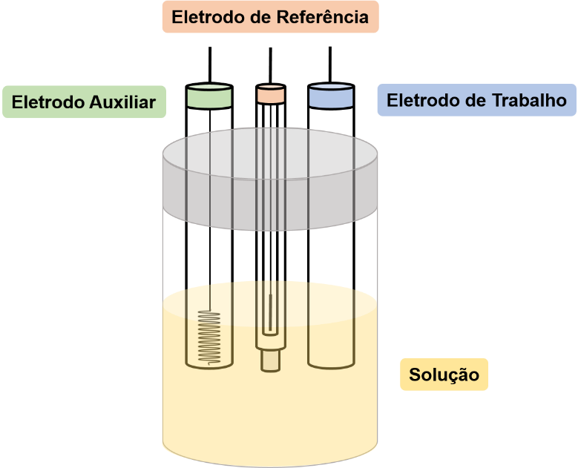

**Figura 2.** Esquema da Instrumentação Eletroquímica utilizadas nos experimentos

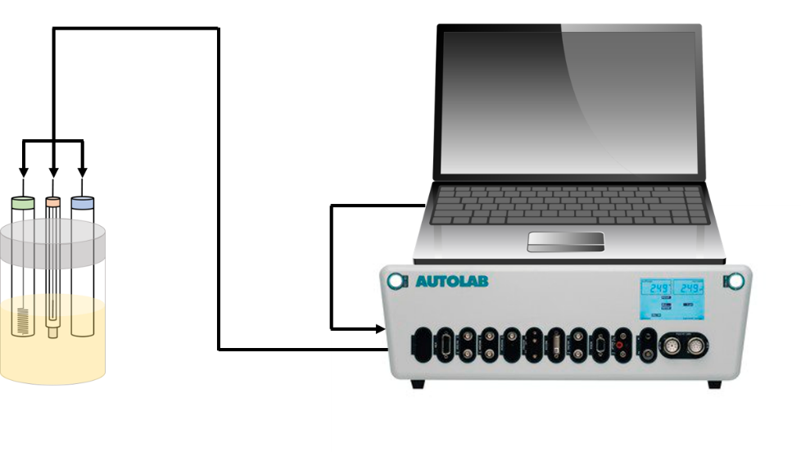

## Procedimento Experimental

### Tratamento das Superfícies de Ouro

Previamente às modificações, as superfícies de ouro passaram pelo processo de tratamento para remoção de impurezas impregnadas no eletrodo.

Para isso, em uma primeira etapa, as superfícies foram submetidas a um tratamento químico. O eletrodo de trabalho foi submerso em ácido nítrico 35% por 3 minutos e enxaguado com água destilada. Posteriormente, as superfícies sofreram o tratamento físico de polimento, utilizando feltro juntamente com solução de alumina (0,3 µm), por 5 minutos. As superfícies foram enxaguadas com água destilada por 1 minuto.

### Modificação das Superfícies de Ouro

Para a modificação da superfície de ouro por SAM, imergiu-se a superfície em solução etanólica 18 mmol L-1 do alcanotiol, AMP ou Cis, por 1 hora (Fig. 3), e posteriormente em álcool etílico por 24 h.

**Figura 3.** Representação das superfícies transdutoras modificadas por SAM de Cis (à esquerda) e SAM de AMP (à direita)

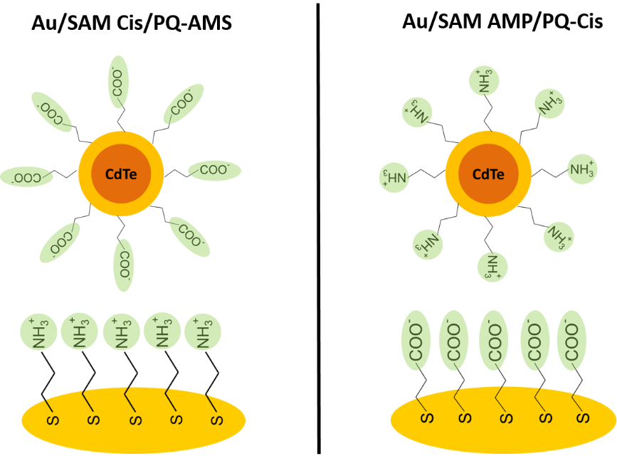

### Imobilização dos Pontos Quânticos na Superfície de Ouro

As superfícies foram imersas em uma solução com pH em torno de 5 contendo os PQs em suspensão juntamente com os agentes de acoplamento EDC e NHS nas concentrações 2 mmol L-1 e 5 mmol L-1, respectivamente, por 24 h (Fig. 4).

**Figura 4.** Representação das superfícies transdutoras modificadas pelo PQ-AMS (à esquerda) e PQ-Cis (à direita)

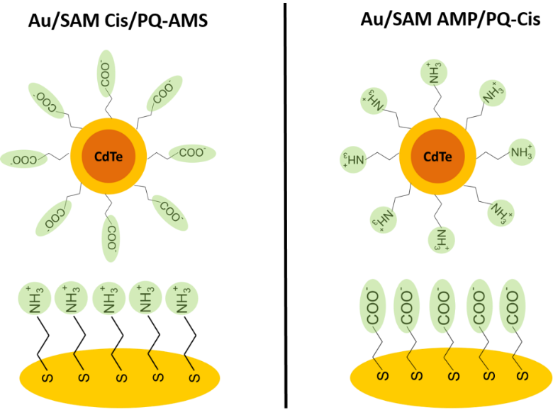

Vale comentar que, no sistema a base de SAM de Cis, o PQ imobilizado possuía estabilização/funcionalização por AMS. Já no sistema a base de SAM de AMP, imobilizou-se PQs estabilizados/funcionalizados por Cis. Dessa forma há a formação da ligação peptídica covalente entre a SAM e PQ.

## Caracterização das Superfícies

As superfícies de ouro nas etapas experimentais foram caracterizadas por duas técnicas eletroquímicas:

#### Voltametria Cíclica

Nesta técnica foi aplicada uma janela de potencial de 0,0 V à 0,5 V, com uma velocidade de varredura de 100 mV s-1, para obtenção do sinal em corrente elétrica.

#### Espectroscopia de Impedância Eletroquímica (EIE)

Na EIE foi aplicada uma perturbação de 10 mVrms, em uma faixa de frequência de 100.000 a 0,1 Hz, no potencial D.C. de 220 mV.

## Simulação dos Dados de EIE

Foi utilizado o software EIS Spectrum Analyser 1.0 para a simulação dos dados obtidos nas etapas de modificação da superfície, através da modelagem aplicando o circuito equivalente de Randles, apresentado na Figura 5. Esse circuito corresponde aos sistemas eletroquímicos montados, contendo os elementos de resistência da solução (Rs) e transferência de elétrons (Rtc), capacitância de dupla camada elétrica (Cdl) e Warburg (W).

**Figura 5.** Representação do Circuito de Randles

